RAID 1

1. vamos a administración del servidor , y luego entramos en almacenamiento y administracion de discos
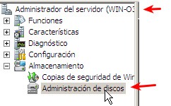

2. seleccionamos el primer disco y lo convertimos en dinamico

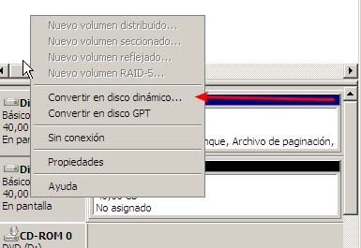

3. seleccionamos los 2 discos y aceptar

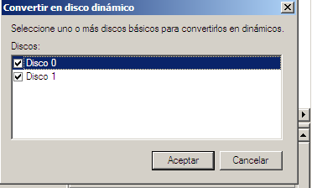

4.le damos a convertir

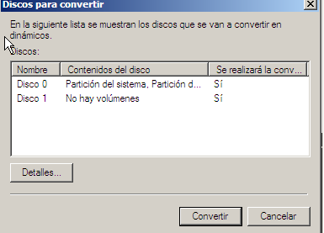

5.seleccionamos el primer disco y le damos a agregar reflejo

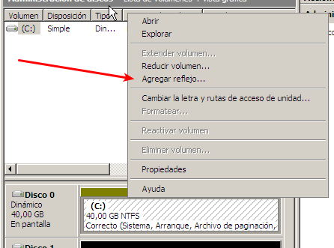

6. seleccionamos el segundo disco, para hacer una copia del primero

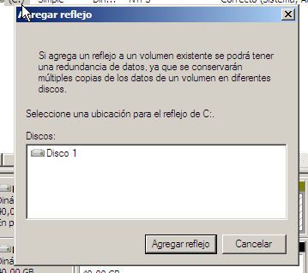

7. ahora esperamos unos minutos a que acabe de hacer el espejo y ya estaria hecho el raid1

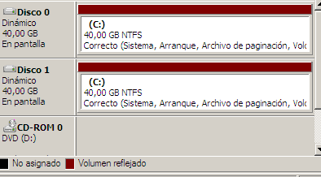

---------------FIN-----------------

